BÀI TRUYỀN THÔNG VỀ DỊCH BỆNH ĐAU MẮT ĐỎ

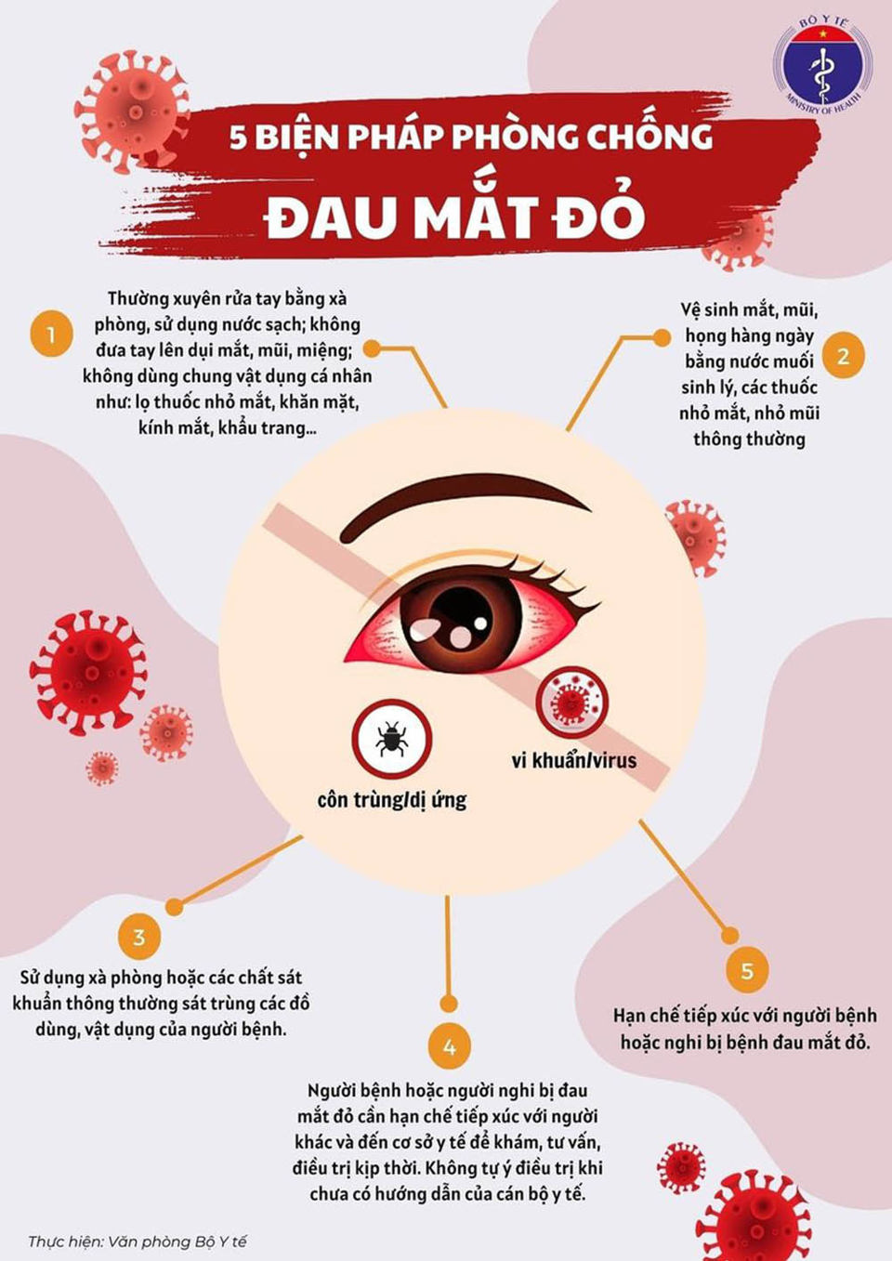

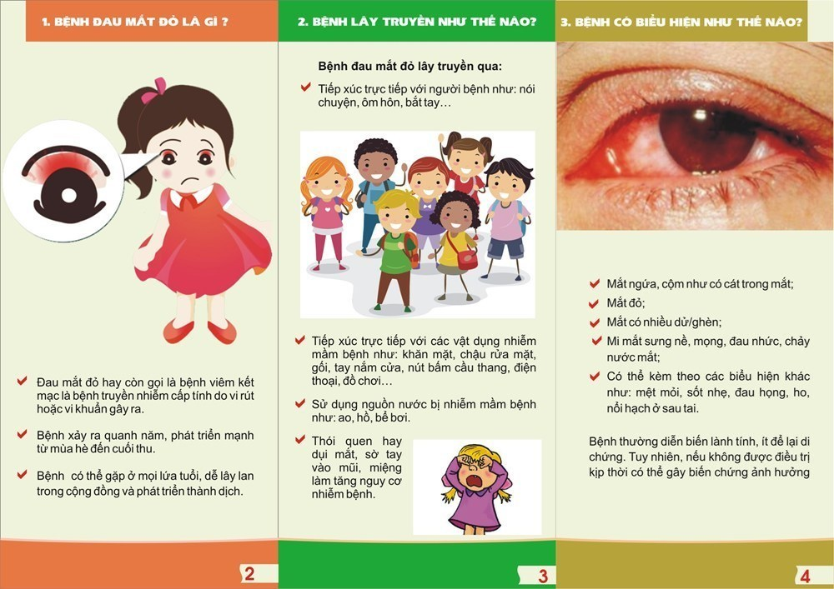
Bệnh đau mắt đỏ là một bệnh truyền nhiễm, nó thường lây lan rất nhanh. Bệnh phát sinh vào cac thời điểm trong năm nhưng mạnh nhất là vào thời điểm giao mùa. Bệnh thường khởi phát đột ngột, lúc đầu ở một mắt sau lây sang mắt kia. Bệnh đau mắt đỏ dễ lây lan ra cộng đồng qua đường hô hấp, hay tiếp xúc trực tiếp hoặc gián tiếp với dịch từ mắt của người bệnh.
Kính thưa toàn thể cán bộ, giáo viên nhân viên, cha mẹ học sinh trường Mầm non Nam Hưng
Thời gian gần đây, trên các phương tiện thông tin truyền thông, cũng như trên địa bàn huyện Tiên Lãng bệnh đau mắt đỏ hiện đang có dấu hiệu bùng phát và lây lan nhanh trong cộng đồng cũng như ở các trường học, đặc biệt là đối tượng trẻ em. Hiện nay trong trường Mầm non Nam Hưng đã xuất hiện một số trẻ bị mắc bệnh đau mắt đỏ. Để chủ động trong việc phòng chống bệnh đau mắt đỏ nhà trường thông báo tới cán bộ, giáo viên, nhân viên và các bậc cha mẹ học sinh cách phòng tránh bệnh đau mắt đỏ như sau:
Bệnh đau mắt đỏ còn gọi là bệnh viêm kết mạc cấp, đây là bệnh có thể gặp ở tất cả mọi đối tượng: trẻ em, người trưởng thành, người già.
Bệnh dễ lây lan, xảy ra quanh năm có thể lan rộng ra thành dịch trong thời điểm từ Hè đến cuối Thu, khi thời tiết từ nắng nóng chuyển sang mưa, độ ẩm không khí cao, khi giao mùa… Bên cạnh đó, môi trường nhiều khói bụi, vệ sinh kém, sử dụng nước ô nhiễm, dùng chung khăn mặt, gối…cũng là điều kiện thuận lợi cho bệnh bùng phát.
Là bệnh lành tính, tuy nhiên vẫn có tỷ lệ biến chứng khoảng 20% chủ yếu là viêm giác mạc. Nếu không điều trị kịp thời có thể để lại sẹo giác mạc, gây giảm thị lực.
1. Nguyên nhân bệnh đau mắt đỏ
- Nguyên nhân chủ yếu là do vi khuẩn hoặc vi rút gây ra. Nhóm vi khuẩn thường gặp là Haemophilus influenzae …Nhóm vi rút bao gồm Adeno và Entrro. Đặc biệt, ngay cả khi đã khỏi, bệnh nhân vẫn có thể lây cho người khác trong vòng 1 tuần tiếp theo.
- Do thời tiết nắng nóng chuyển qua mưa, độ ẩm không khí tăng cao, môi trường nhiều khói bụi, điều kiện vệ sinh kém, sử dụng nguồn nước ô nhiễm, là điều kiện thuận lợi cho bệnh phát triển và bùng phát thành dịch.
2. Đường lây truyền bệnh đau mắt đỏ
- Qua chất tiết của mắt (Dử mắt)
- Qua đồ dùng chung như khăn mặt, chậu rửa mặt, chăn, màn, gối….
- Qua nước bị nhiễm khuẩn (Nước hồ, nước ao, nước bể bơi).
- Qua người sống chung cùng nhà, học cùng lớp, cùng trường đã bị nhiễm bệnh.
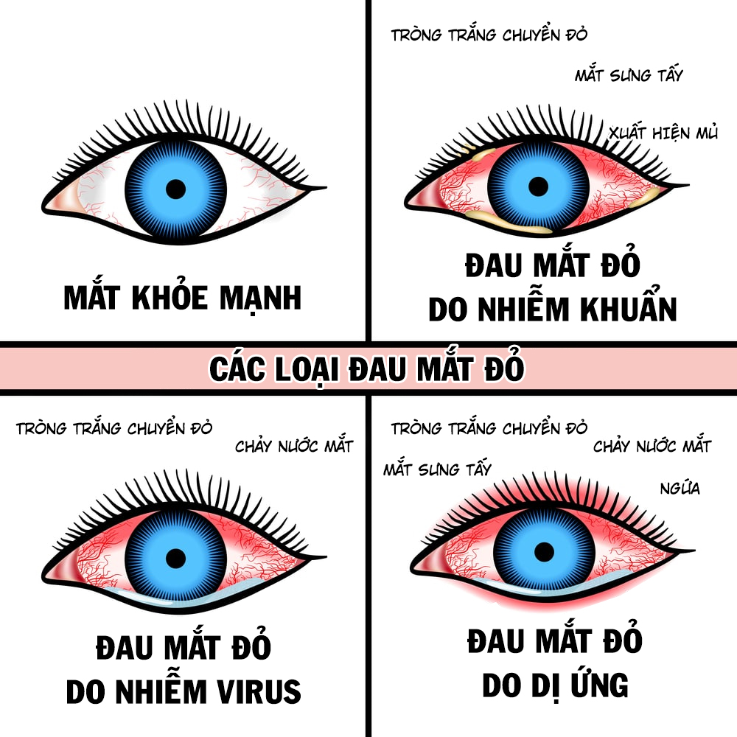
3. Triệu chứng bệnh đau mắt đỏ
- Thời gian từ khi bị nhiễm đến khi phát bệnh là 3 ngày với các triệu chứng sau:
- Đỏ mắt, ngứa rát cộm mắt.
- Nhạy cảm với ánh sáng, dễ bị chói mắt, chảy nước mắt.
- Chảy nước mắt, nhiều dử mắt nhất là lúc mới ngủ dậy.
- Đỏ mắt, vùng mi mắt hơi sưng nề.
- Ngoài ra còn có thể bị sốt nhẹ, nổi hạch ở tai, dưới hàm gây đau.
4. Diễn biến bệnh đau mắt đỏ
- Các triệu chứng trên thường rầm rộ khoảng 3 ngày đầu sau giảm dần, thoái lui sau khoảng 10 ngày, đại đa số lành tính, ít để lại di chứng.
- Một số ít có thể có giả mạc ở kết mạc mi (mắt thường sưng khó mở, có dịch màu hồng...) đau kéo dài có khi hàng tháng nếu không được bóc giả mạc
- Một số có thể có biến chứng Viêm giác mạc chấm khi đó sẽ có ảnh hưởng đến thị lực.
- Viêm kết mạc trên người bệnh có các bệnh mạn tính khác về mắt như: mắt hột, sẹo giác mạc cũ, tắc lệ đạo...sẽ làm cho bệnh tiến triển nặng thêm;
- Bệnh thường bắt đầu một mắt sau đó lây sang mắt thứ 2 trong vòng vài ngày.
5. Phòng bệnh đau mắt đỏ
Vệ sinh tốt là cách tốt nhất để kiểm soát lây lan đau mắt đỏ. Một khi đã được chẩn đoán là đau mắt đỏ bạn cần thực hiện các bước sau:
- Không dụi mắt bằng tay.
- Rửa tay kỹ và thường xuyên với nước ấm, điều này rất quan trọng.
- Lau rửa dịch dử mắt 2 lần một ngày bằng khăn giấy hoặc cotton ẩm, sau đó vứt ngay.
- Giặt ga giường, vỏ gối, khăn tắm trong nước tẩy và ấm.
- Tránh dùng chung các vật dụng như khăn mặt, chậu rửa.
- Rửa tay sau khi tra thuốc mắt.
- Không tra vào mắt lành thuốc nhỏ của mắt đang bị nhiễm khuẩn.
- Vệ sinh môi trường xung quanh
- Vệ sinh cá nhân tốt dùng khăn mặt vật dụng riêng
- Rửa tay bằng xà phòng sau khi tiếp xúc với bụi bẩn
- Nghỉ ngơi,hạn chế giao tiếp với người mắc bệnh
- Rửa mắt bằng dung dịch Nacl 0,9%
Tóm lại bệnh ở thể nhẹ mà chúng ta rửa mắt bằng Nacl 0,9% thì có thể tự khỏi.
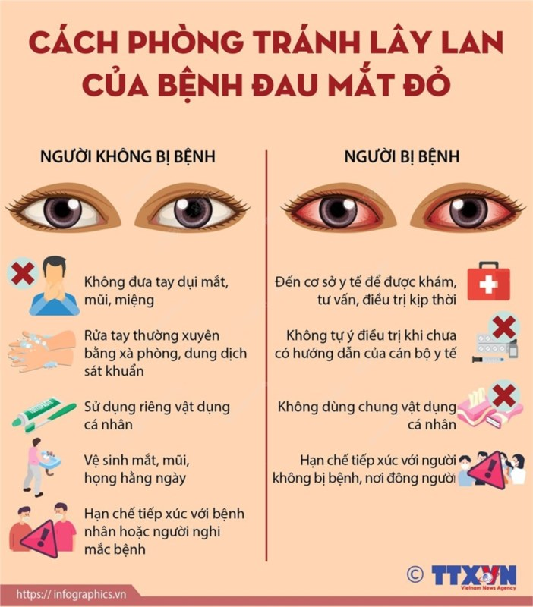
* Tại trường mầm non Nam Hưng – Tiên Lãng – Hải Phòng các con được phòng bệnh “Đau mắt đỏ” như sau:
- Mỗi cháu có đồ dùng cá nhân riêng có ký hiệu (Khăn mặt, khăn lau tay, gối, bát, cốc, thìa…)
- Các con được rửa tay sạch bằng xà phòng sau khi chơi, khi tay bẩn, trước khi ăn và sau khi đi vệ sinh.
- Khăn rửa mặt của các con hằng ngày đều phải được giặt sạch bằng xà phòng, phơi ra nắng, hàng tuần luộc sôi từ 2-3 lần, khi có dịch luộc khăn hàng ngày.
- Các bé được các cô nhỏ thuốc phòng bệnh ở trường bằng dung dịch Nacl 0,9% trước khi đi ngủ đấy..
- Các con được cô giáo hướng dẫn các con cách rửa tay, không dụi tay lên mắt, hắt hơi phải quay ra ngoài che miệng… Khi ra ngoài phải đeo kính và khẩu trang.
6. Điều trị bệnh đau mắt đỏ:
- Phải cách ly người bệnh, dùng riêng khăn, chậu rửa, kính mắt, bát thìa, gối, đeo khẩu trang khi giao tiếp hạn chế đến nơi đông người.
- Tập trung điều trị theo chỉ định của bác sĩ.
- Nên nghỉ ngơi tại nhà từ 5-7 ngày để bệnh nhân mau hồi phục và tránh lây lan sang người khác.
- Sau khi chăm sóc người bệnh phải rửa tay bằng xà phòng. Khi bệnh nhân khỏi bệnh phải vệ sinh đồ dùng cá nhân sạch sẽ tránh tái nhiễm lại.
Trên đây là những thông tin cần thiết về dịch bệnh đau mắt đỏ. Cán bộ giáo viên, nhân viên và các bậc phụ huynh trường Mầm non Nam Hưng sẽ hiểu rõ hơn khi bảo vệ sức khỏe cho trẻ bằng cách tăng cường nhận thức và hiểu biết về bệnh, có thể nhanh chóng nhận ra triệu chứng và áp dụng các biện pháp thích hợp để bảo vệ sức khỏe mắt cho trẻ. Việc tuyên truyền sẽ góp phần tạo ra môi trường sống khỏe mạnh và an toàn, giảm nguy cơ lây nhiễm bệnh và tăng cường sức khỏe trong cộng đồng.

